CURICULUM VITAE
- ETAT CIVIL
Nom : ANDRIAMAROTAFIKA
Prénoms : Rado Mialinoro
Date et Lieu de naissance : 18 Mars 1999 à FIANARANTSOA
Adresse : 531/3710 A1 Ampitakely FIANARANTSOA
Téléphone : +261345675991
E-mail : aandriamarotafika@gmail.com
- FORMATION ET DIPLÔME OBTENUES
2022-2023 : Etudiant en Deuxième année de formation en Master Professionnelle à l’Ecole Nationale d’Informatique, Université de Fianarantsoa.
Parcours : Génie Logiciel et Base de Données.
2021-2022 : Etudiant en Première année de formation en Master Professionnelle à l’Ecole Nationale d’Informatique, Université de Fianarantsoa.
Parcours : Génie Logiciel et Base de Données.
2020-2021 : Etudiant en Troisième année de formation en Licence Professionnelle à l’Ecole Nationale d’Informatique, Université de Fianarantsoa.
Parcours : Génie Logiciel et Base de Données.
2019-2020 : Etudiant en Deuxième année de formation en Licence Professionnelle à l’Ecole Nationale d’Informatique, Université de Fianarantsoa.
Parcours : Génie Logiciel et Base de Données.
2018-2019 : Etudiant en Première année de formation en Licence Professionnelle à l’Ecole Nationale d’Informatique, Université de Fianarantsoa.
Parcours : Génie Logiciel et Base de Données.
2017-2018 : Etudiant en Première année de formation en Licence Professionnelle en énergie renouvelable à la faculté des SCIENCES, Université de Fianarantsoa.
2016-2017 : Obtention du diplôme de Baccalauréat série C au Collège Saint François Xavier Ambatomena.
- STAGE ET EXPERIENCES PROFESSIONNELLES
2022-2023 : Stage au sein du MD2I.
Thème : Conception, réalisation d’une application de gestion un Parc automobile avec le suivi GPS des véhicules, qu'ils soient en mission ou non, dans un Système d'Information Géographique (SIG) précis.
Projet d’étude à l’Ecole Nationale d’Informatique.
Thèmes : Conception et réalisation d’une application web pour une « Gestion
Bancaire » avec ReactJS et Laravel en utilisant des triggers.
Thèmes : Conception et réalisation d’une application mobile pour une « Gestion
Bancaire » avec React Native en utilisant des triggers.
2021-2022 : Projet d’étude à l’Ecole Nationale d’Informatique.
Thèmes : Conception et réalisation d’une application web de « Gestion de salle de classe de l’ENI » avec Node.js et Angular.js. (Projet fin d’année).
Thèmes : Conception et réalisation d’une application Android de « Gestion de note » avec Java mobile.
Thèmes : Conception et réalisation d’une application web de « Gestion de visite de sites touristiques » avec Java swing et REST JAX-RS.
Thèmes : Conception et réalisation d’une application web de « Gestion de salle de classes » avec Hybernate.
Thèmes : Conception et réalisation d’une application web de « Gestion de note » avec Java mobile.
Thèmes : Conception et réalisation d’une application web de Recherche Opérationnels de « CNO Ballas-Hamer» avec Node.js et React.js
2020-2021 : Stagiaire au sein de AREA Technology Ambohitrakely Antananarivo pour l’obtention du diplôme de Licence Professionnel.
Thème : Conception et réalisation d’une application reliant les employeurs et les travailleurs dans leurs domaines respectives avec Node.js et Angular.js.
Durée : 3 mois
Projets d’étude à l’Ecole Nationale d’Informatique.
Thèmes :
• Conception et Réalisation d’une application de gestion de stocks avec Node JS et React JS.
• Conception et Réalisation d’une application de gestion de stocks avec Java Desktop.
• Conception et Réalisation d’une application de gestion de stocks avec JSP
• Conception et Réalisation d’une application mobile de gestion de location d’appartement avec React native
2019-2020 : Stagiaire au sein de la Centre d’Information et de Documentation Scientifique et Technique Tsimbazaza Antananarivo.
Thème : Conception et Réalisation d’un application Gestion de bibliothèque avec PHP.
Durée : 3 mois.
Projet d’étude à l’Ecole Nationale d’Informatique.
Thèmes : Conception et réalisation d’une application Web de « Gestion de réservation de train » avec PHP/MySQL
2018-2019 : Projets d’études à l’Ecole Nationale d’Informatique.
Thèmes :
• Création d’un logiciel « Gestion de stocks » avec Qt.
• Création d’un site Web avec HTML/CSS et JavaScript.
• Réalisation d’une application web de résolution d’un polynôme avec HTML/CSS et JavaScript.
- COMPETENCES EN INFORMATIQUES
Systèmes d’exploitation : Windows, Linux, Android.
Langages de programmations : Python, Java, C, C++.
Technologies web : HTML/CSS, JavaScript, PHP, Bootstrap, JQuery, React JS, Node JS, JSP, Angular JS.
Logiciel d’Edition : Adobe Photoshop, Adobe Première.
Méthodes de conception : Merise, 2TUP.
Méthode de gestion de projet : AGILE Scrum, XP.
Langages de conceptions : UML.
Outils bureautiques : Collection Microsoft Office.
Systèmes de Gestion de Base de Données : MySQL, PostgreSQL.
COMPETENCES LINGUISTIQUES
APTITUDE | Lecture | Ecriture | Compréhension | Parlé
Malagasy | Langue maternelle | Langue maternelle | Langue maternelle | Langue maternelle
Français | Très Bien | Bien | Très Bien | Bien
Anglais | Bien | Assez Bien | Bien | Assez Bien

- CENTRES D’INTERETS
Activités Sportives : Basketball, Football, Musculation.
Loisirs et passe-temps : Lecture, Echecs, Belote, Film.

SOMMAIRE
Somera

REMERCIMENTS
Tout d'abord, je tiens à exprimer ma gratitude envers Dieu Tout Puissant pour nous avoir accordé la force, la santé, et la grâce nécessaires pour mener à bien ce stage. La réalisation de ce travail a également été rendue possible grâce à l'aide et à l'encouragement de plusieurs personnes. Je tiens à exprimer mes remerciements à tous, et plus particulièrement à :
- Monsieur Docteur HAJALALAINA Aimé Richard, Docteur HDR, Président de l’Université de Fianarantsoa, pour ses travaux, projets et soutiens au développement durable à l’université ;
- Monsieur Professeur MAHATODY Thomas, Docteur HDR, Directeur de l’École Nationale d’Informatique de l’Université de Fianarantsoa qui assure le bon fonctionnement de nos études au sein de l’ENI et m’a donné l’opportunité de partir en stage afin de consolider mes connaissances et d’en développer de nouvelles ;
- Monsieur RABETAFIKA Louis Haja, Maître de Conférences, Responsable de la Mention « Informatique », pour son dévouement à la supervision académique et au développement de la mention. Sa guidance a été cruciale pour notre parcours universitaire ;
- Monsieur RALAIVAO Jean Christian, Assistant d’Enseignement Supérieur et de Recherche, Responsable du Parcours "Génie Logiciel et Base de Données", pour sa coordination pédagogique, sa vision dans la conception du programme, et son engagement envers la qualité d'enseignement et les étudiants ;
- Monsieur RATOVONDRAHONA Josué, Docteur en Informatique, mon encadreur pédagogique par ses conseils et recommandations lors de l’élaboration du rapport de stage ;
- Monsieur RAKOTONIRINA Toky Harivelo, Directeur général de MD2I, de m’avoir donné l’opportunité d’intégrer son entreprise et mon encadreur professionnel pendant tout le stage ;
- Tous les membres du jury de nous avoir consacré une partie de votre temps pour avoir accepté d'évaluer attentivement mon travail ;
- Toute l’équipe pédagogique de l’ENI, de nous avoir transmis ces connaissances que nous avons acquis jusqu’ici ;
- Finalement, je tiens à remercier les membres de ma famille et mes amis de m’avoir soutenu que ce soit moralement, matériellement et financièrement tout au long de ce stage.

LISTE DES FIGURES
Eto ny laihoista

LISTE DES FIGURES
Eto ny laihoista

LISTE DES FIGURES
Eto ny laihoista

INTRODUCTION GENERAL
De nos jours, dans un contexte où l'efficacité et la précision sont devenues des enjeux majeurs pour la gestion des ressources, le suivi en temps réel des véhicules d'un parc automobile apparaît comme une nécessité incontournable. Le développement des technologies GPS, combiné aux Systèmes d'Information Géographique (SIG), offre des solutions innovantes pour la gestion optimale des flottes. Ces outils permettent non seulement de localiser les véhicules à tout moment, mais également d'analyser leur performance, leur consommation de carburant, et d'assurer une meilleure planification des missions.
L'objectif principal de ce projet est de concevoir et de réaliser une application capable de gérer un parc automobile en intégrant le suivi GPS des véhicules. Cette application vise à offrir une vue d'ensemble précise et actualisée de l'emplacement des véhicules, facilitant ainsi la prise de décisions stratégiques. Les responsables de la flotte pourront ainsi optimiser les trajets, réduire les coûts opérationnels et améliorer la sécurité des conducteurs.
Le projet s'inscrit dans une démarche méthodologique rigoureuse, alliant les techniques de développement logiciel moderne à l'exploitation des données géospatiales. L'architecture de l'application repose sur un backend robuste développé avec Spring Boot et une interface utilisateur intuitive réalisée avec Angular, tandis que la base de données MySQL assure le stockage sécurisé des informations. L'intégration des fonctionnalités SIG permet, quant à elle, de visualiser les positions GPS sur une carte, offrant ainsi un outil puissant pour la gestion quotidienne des opérations.
Ce mémoire présentera, dans un premier temps, les concepts théoriques et les technologies utilisées, avant de détailler les différentes phases de conception et de réalisation de l'application. Enfin, une évaluation des résultats obtenus et des perspectives d'amélioration sera proposée, afin de souligner les apports de cette solution dans le domaine de la gestion de parcs automobiles.

PRESENTATION

Présentation de l’ENI

Information d’ordre générale
L’Ecole Nationale d’Informatique, en abrégé ENI, est un établissement d’enseignement supérieur rattaché académiquement et administrativement à l’Université de Fianarantsoa. Le siège de l’Ecole se trouve à Tanambao-Antaninarenina à Fianarantsoa. L’adresse pour la prise de contact avec l’Ecole est la suivante : Ecole Nationale d’Informatique (ENI) Tanambao, Fianarantsoa. Le numéro de sa boîte postale est 1487 avec le code postal 301. Téléphone : 034 05 733 36 ou 032 15 204 28. Son adresse électronique est la suivante : eni@eni.mg. Il dispose également d'un site web : www.eni.mg

Missions et historiques
L’ENI se positionne sur l’échiquier socio-éducatif malgache comme étant le plus puissant secteur de diffusion et de vulgarisation des connaissances et des technologies informatiques.
Cette Ecole Supérieure peut être considérée aujourd’hui comme la vitrine et la pépinière des élites informaticiennes du pays.
De façon formelle, l’ENI était créée par le décret N° 83- 185 du 24 Mai 1983, comme étant le seul établissement Universitaire Professionnalisé au niveau national, destiné à former des techniciens et des Ingénieurs de haut niveau, aptes à répondre aux besoins et exigences d’Informatisation des entreprises, des sociétés et des organes implantés à Madagascar.
L’ENI a pour conséquent pour mission de former des spécialistes informaticiens compétents et opérationnels de différents niveaux notamment :
    - En fournissant à des étudiants des connaissances de base en informatique ;
    - En leur transmettant le savoir-faire requis, à travers la professionnalisation des formations dispensées et en essayant une meilleure adéquation des formations par rapport aux besoins évolutifs des sociétés et des entreprises ;
    - En initiant les étudiants aux activités de recherche dans les différents domaines des Technologies de l’Information et de la Communication (TIC) ;
La filière de formation d’Analystes Programmeurs a été mise en place à l’Ecole en 1983, et a été gelée par la suite en 1996, tandis que la filière de formation d’ingénieurs a été ouverte à l’Ecole en 1986.
Une formation de troisième cycle a été ouverte à l’Ecole a été ouverte à l’Ecole depuis l’année 2003 – 2004 grâce à la coopération académique et scientifique entre l’Université de Fianarantsoa pour le compte de l’ENI et l’Université Paul Sabatier de Toulouse (UPST).
Cette filière avait pour objectif de former certains étudiants à la recherche dans les différents domaines de l’Informatique, et notamment pour préparer la relève des Enseignants- Chercheurs qui étaient en poste.
Pendant l’année 2007-2008, la formation en vue de l’obtention du diplôme de Licence Professionnelle en Informatique a été mise en place à l’ENI avec les deux parcours de formation
    - Génie Logiciel et base de Données.
    - Administration des Système et réseaux.
La mise en place à l’Ecole de ces deux options de formation devait répondre au besoin de basculement vers le système Licence – Master – Doctorat (LMD).
En vue de surmonter les difficultés de limitation de l’effectif des étudiants accueillis à l’Ecole, notamment à cause du manque d’infrastructures, un système de « Formation Hybride » a été mise en place à partir de l’année 2010. Il s’agit en effet d’un système de formation semi présentielle et à distance avec l’utilisation de la visioconférence pour la formation à distance. Le système de formation hybride a été ainsi créé à Fianarantsoa ainsi qu’Université de Toliara. Cette formation est à l’origine du parcours Informatique Générale.
En 2023, une nouvelle mention Intelligence Artificielle (IA) a été ouvert au sein de l’Ecole pour répondre les besoins des entreprises. La formation est destinée aux étudiants titulaires du diplôme de licence (Bac +3) en Mathématiques ou en Statistiques ou en Informatique, etc. La mention IA comporte deux parcours :
    - Gouvernance et Ingénierie de Données (GID),
    - Objets connectés et Cybersécurité (OCC).
Le principe de l’enseignement pour le parcours GID offre aux l’étudiants des compétences scientifiques et techniques spécialisées en Science de données. Pour le parcours OCC, les étudiants octroient la double spécialité premièrement en internet des objets et deuxièmement en cybersécurité. La formation de master est axée sur l’ensemble d’applications de l’Intelligence Artificielle.

Organigramme institutionnel
L’organigramme de l’Ecole est inspiré des dispositions du décret N° 83-185 du 24 Mai 1983. L’ENI est administrée par un Conseil d’Ecole, et dirigée par un directeur nommé par un décret adopté en Conseil des Ministres. Le Collège des enseignants regroupant tous les
Enseignants-chercheurs permanents de l’Ecole est chargé de résoudre les problèmes liés à l’organisation pédagogique des enseignements. Le Conseil Scientifique propose les orientations pédagogiques et scientifiques de l’établissement, en tenant compte notamment de l’évolution du marché de travail et de l’adéquation des formations dispensées par rapport aux besoins des entreprises. La figure 1 représente l’organigramme actuel de l’ENI.
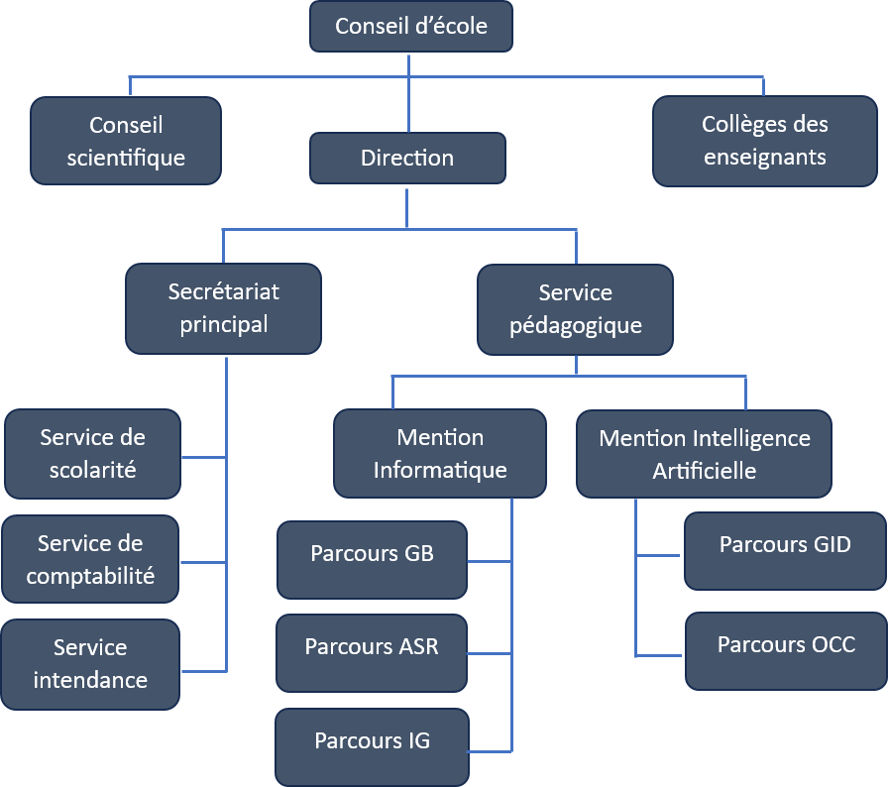
Figure 1 : Organigramme actuel de l’Ecole

Domaine de spécialisation
Les activités de formation et de recherche organisées à l’ENI portent sur les domaines suivants :
    - Génie logiciel et Base de Données ;
    - Administration des Systèmes et Réseaux ;
    - Informatique Générale ;
    - Modélisation informatique et mathématique des Systèmes complexes ;
    - Intelligence artificielle.
Le tableau 1 décrit l’organisation du système de formation pédagogique de l’Ecole.
Tableau 1 : Organisation du système de formation pédagogique de l’Ecole
Formation Théorique | Formation Pratique
- Enseignement théorique  - Travaux dirigés  - Travaux pratiques  - Conférences | - Etude de cas  - Travaux de réalisation  - Projets/ Projets tutorés  - Voyages d’Etudes  - Stages en entreprise

Architecture des formations pédagogiques
Le recrutement des étudiants à l’ENI se fait uniquement par voie de concours d’envergure nationale en première année. Les offres de formation organisées à l’Ecole ont été validées par la Commission Nationale d’Habilitation (CNH). Au sein de l’ENI, il existe deux mentions et cinq parcours. Le tableau 2 récapitule les mentions et les parcours au sein de l’Ecole :
Tableau 2: Mention et parcours au sein de l’ENI
Mention | Parcours
Informatique | Génie logiciel et Base de Données (GB)
 | Administration des Systèmes et Réseaux (ASR)
 | Informatique Générale (IG)
Intelligence Artificielle | Gouvernance et Ingénierie de Données (GID)
 | Objets Connectés et Cyber sécurités (OCC)

La figure 2 représente l’architecture des études correspondant au système LMD.
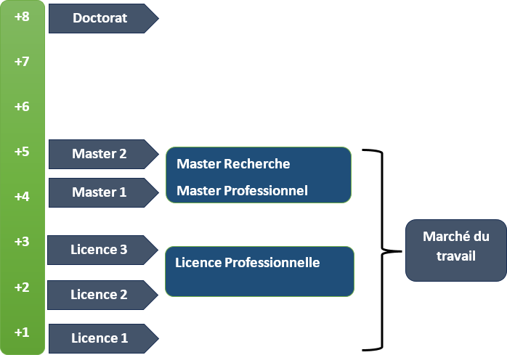
Figure 2 : Architecture des études correspondant au système LMD
La licence peut avoir une vocation générale ou professionnelle. Le master peut avoir une vocation professionnelle ou de recherche. L’accès en première année de MASTER se fait automatiquement pour les étudiants de l’Ecole qui ont obtenu le diplôme de Licence Professionnelle. Le tableau 3 illustre la liste des formations existantes à l’ENI.
Tableau 3: Liste des formations existantes à l’ENI
 | FORMATION
 | LICENCE PROFESSIONNELLE | MASTER
Conditio admission | Par voie de concours | Par voie de concours pour la mention  IA
Condition d’accès | Bac de série C, D ou  Technique | Être titulaire de licence  Professionnelle
Durée de  Formation | 3 ans | 2 ans
Diplôme délivré | Diplôme de Licence Professionnelle | Diplôme de Master Professionnel  Diplôme de Master Recherche

Le Master Recherche permet à son titulaire de poursuivre directement des études en doctorat et de s’inscrire directement dans une Ecole Doctorale. Les étudiants diplômés de l’Ecole sont plutôt bien accueillis dans les instituts universitaires étrangères (Canada, Suisse, France, …)

Relation de l’ENI avec les organismes externes
Les stages effectués chaque année par les étudiants mettent l’Ecole en rapport permanent avec plus de 400 entreprises et organismes publics, semi-publics et privés, nationaux et internationaux. L’Ecole dispose ainsi d’un réseau d’entreprises, de sociétés et d’organismes publics et privés qui sont des partenaires par l’accueil en stage de ses étudiants, et éventuellement pour le recrutement après l’obtention des diplômes par ces derniers. Les compétences que l’Ecole cherche à développer chez ses étudiants sont l’adaptabilité, le sens de la responsabilité, du travail en équipe, le goût de l’expérimentation et l’innovation.
En effet, la vocation de l’ENI est de former des licenciés et des ingénieurs de niveau MASTER avec des qualités scientifiques, techniques et humaines reconnues, capables d’évoluer professionnellement dans des secteurs d’activité variés intégrant l’informatique. Les stages en milieu professionnel permettent de favoriser une meilleure adéquation entre les formations à l’Ecole et les besoins évolutifs du marché de l’emploi.
Parmi les sociétés, les entreprises et les organismes partenaires de l’Ecole, on peut citer : ACCENTURE Mauritius, AKATA Goavana, Air Madagascar, Ambre Associates, Airtel, Agence Universitaire de la Francophonie (AUF), AXIAN, B2B, Banque Centrale, , BIANCO, BlueLine, CNaPS, Bureau National de Gestion des Risques et des Catastrophes (BNGRC), CEDII-Fianarantsoa, Data Consulting, Central Test, Centre National Antiacridien, CNRE, COLAS, Direction Générale des Douanes, DLC, E-Tech Consulting, , FID, FIHARY Soft, FTM, GNOSYS, GENIUS AT WORK, Hello Tana, IBONIA, INGENOSIA, INSTAT, IOGA, JIRAMA, JOUVE, MADADEV, MAEP, MD2I, MEF, MEN, MESupRES, MFB, MININTER,
Min des Postes/Télécommunications et du Développement Numérique, NEOV MAD, Ny Havana, Madagascar National Parks, OMNITEC, ORANGE, OTME, PRACCESS, QMM Fort- Dauphin, SG Madagasikara SMMC, SMMEC, SNEDADRS Antsirabe, Sénat, Société d’Exploitation du Port de Toamasina (SEPT), SOFTWELL, Strategy Consulting, TELMA, VIVETEC, Société LAZAN’I BETSILEO, WWF, UGD, ARATO, MANAO, MNDPT, NG ACADEMY.NG, Relia …Débouchés professionnels et diplômés

Les formations proposées par l’Ecole permettent aux diplômés d’être immédiatement opérationnels sur le marché du travail avec la connaissance d’un métier complet lié à l’informatique aux TIC.
L’Ecole apporte à ses étudiants un savoir-faire et un savoir-être qui les accompagnent tout au long de leur vie professionnelle. Elle a une vocation professionnalisante. Les diplômés en LICENCE et en MASTER issus de l’ENI peuvent faire carrière dans différents secteurs.
L’Ecole bénéficie aujourd’hui de 40 années d’expériences pédagogiques et de reconnaissance auprès des sociétés, des entreprises et des organismes. C’est une Ecole Supérieure de référence en matière informatique.
D’une manière générale, les diplômés de l’ENI n’éprouvent pas de difficultés particulières à être recrutés au terme de leurs études. Cependant, l’ENI recommande à ses diplômés de promouvoir l’entrepreneuriat en TIC et de créer des cybercafés, des SSII ou des bureaux d’études. Le tableau 4 représente les débouchés éventuels des jeunes diplômés.

Tableau 4: Débouchés éventuels des jeunes diplômés
LICENCE | MASTER
- Analyste - Programmeur  - Administrateur de site web/de portail web  - Assistant Informatique et internet  - Chef de projet web ou multimédia  - Développeur Informatique ou multimédia  - Intégrateur web ou web designer  - Hot liner/Hébergeur Internet  - Agent de référencement  - Technicien/Supérieur de help desk sur Informatique  - Responsable de sécurité web  - Administrateur de réseau | - Administrateur de réseau et système  - Architecture de système d’information  - Développeur d’applications  - Ingénieur réseau  - Webmaster / Web Designer  - Concepteur et réalisateur d’application  - Directeur du système d’informations  - Chef de projet informatique  - Responsable de sécurité informatique  - Consultant fonctionnel ou freelance

Ressources humaines
Les ressources humaines sont citées ci-dessous selon leurs responsabilités :
    - Directeur de l’Ecole : Monsieur MAHATODY Thomas, Docteur HDR
    - Responsable de la Mention « Informatique » : Monsieur RABETAFIKA Louis Haja, Maître de Conférences
    - Responsable de la Mention « Intelligence Artificielle » : Monsieur DIMBISOA William Germain, Maître de Conférences

    - Responsable du Parcours « Génie Logiciel et Base de Données » : Monsieur RALAIVAO Jean Christian, Assistant d’Enseignement Supérieur et de Recherche
    - Responsable du Parcours « Administration Systèmes et Réseaux » : Monsieur SIAKA, Assistant d’Enseignement Supérieur et de Recherche
    - Responsable du Parcours « Informatique Générale » : Monsieur GILANTE Gesazafy, Assistant d’Enseignement Supérieur et de Recherche
    - Responsable du Parcours « Gouvernance et Ingénierie de Données » : Madame RATIANANTITRA Volatiana Marielle, Maître de Conférences
    - Responsable du Parcours « Objets Connectés et Cybersécurité » : Monsieur RAZAFIMAHATRATRA Hajarisena, Maître de Conférences
L’ENI compte quinze (15) enseignants permanents dont un (01) Professeur Titulaire, un (01) Professeur, un (01) Docteur HDR, huit (08) Maîtres de Conférences, quatre (04) Assistants d’Enseignement Supérieur et de Recherche, dix (10) enseignants vacataires, quarante un (41) personnel administratif.

Présentation de MD2I

Historiques
Créer à Paris en 1987 la société MD2i SARL conçoit des logiciels de gestion de projets de développement tous bailleurs confondus et notamment l’union européenne. Elle les faits évoluer en fonction des besoins et assure un appui-maintenance rapide et efficace. Le MD2i est intervenu dans 54 pays et ensembles régionaux sur les 5 continents et travaille en 3 langues (25 pays et ensembles en français, 22 en anglais et 7 en portugais). La MD2i adopte un système de management de qualité pour les logiciels qu’elle réalise
A Madagascar il se situe à Antananarivo 101, LOT V A 20 E TSIADANA

Organigramme
L’entreprise MD2I est composée d’une équipe de 14 employés dévoués qui travaillent ensemble pour atteindre les objectifs et maintenir les succès. A la tête de l’entreprise, il y a le gérant RAKOTONIRINA Toky Harivelo qui apporte une direction stratégique et une vision claire a l’ensemble de l’organisation. Juste en dessous, Madame RAKOTONDRASOA Henitsoa occupe le poste de responsable RH et collabore étroitement avec le Gérant pour mettre en œuvre la stratégie globale. Elle supervise également les différents département clés de l’entreprise
.Dans le départements directions ,MONSIEUR RAPANOELA Liva Richard dirige l’équipe en tant que directeur de projet ,avec Monsieur RAVELOJAONA Michel Ivan Herinavalona en tant que chef de projet de l’entreprise .Enfin le département de développeur et informaticien sont constitués par MADAME HOLINIRINA Julie ,Monsieur ANDRY ANDRAINA Deraniaina Nicolas ,Monsieur RAVELOJAONA Manohy Fanomezana Didier ,Monsieur RAZADINDRAMANITRA Andry Herilaza et Madame RANDRIAMORAMANANA Mialy .Ils s’efforcent de maintenir l’infrastructure technologique afin de garantir une efficacité maximale dans l’ensemble de l’entreprise . La figure 2 représente l’organigramme général de la société :

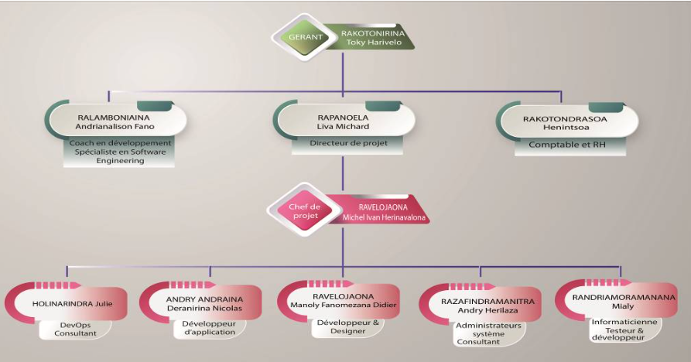
Figure 2: Organigramme MD2I
Missions
L’entreprise Md2i est un appui à la gestion de projet et organisme dans le développement de logiciel de comptabilité budgétaire .MD2I rend le logiciel apte à fonctionner dans l’environnement informatique utilise par les utilisateurs pendant une ou plusieurs années après la signature du contrat d’appui-conseil -maintenance. L’assistance fournie dans le cadre du contrat d’appui de conseil maintenance comprend :
    - La mise à jour des programmes et du guide d’utilisation y compris en cas d’évolution des versions WINDOWS l’assistance par email en cas de difficulté
    - L’appui-conseil-maintenance permet l’accès a distance aux postes clients
    - La mise a jour des programmes comprend les versions successives du progiciel, mises régulièrement à la disposition du client par l’éditeur
    - Ces mises à jour n’intègrent en aucun cas le progiciel ou les nouvelles versions du progiciel que l’éditeur distribue de manière distincte
L’assistance par e-mail comprend les compléments d’information dur la procédure d’utilisation du logiciel et analyse de l’intégrité de la base de données
Formation : la formation de la MD2I est personnalisée et peut s’adapter à toutes les demandes des clients. Cela peut se faire sur place ou dans le local de la MD2I Madagascar.
Appui : l’appui à la gestion financière administrative, opérationnelle et comptable. Le contrôle de gestion et la préparation des audits. La conception de logiciels, octroi e licences d’utilisation et l’appui-maintenance
Conception de logiciel : l’équipe MD2I maitrise les nouvelles technologies en matière de développement et de programmation de logiciels : analyse fonctionnelles, suivi budgétaire et budgétaire du personnel, tableau de bord des financements extérieurs.

Support client : elle identifie d’abord les besoins, si soumet la solution proposée pour validation au client, puis élabore ou adapte le logiciel, installe, teste sur site, forme les utilisateurs rédiges les manuels et assure la maintenance
L’intervention de MD2I a toujours pour objectif d’être immédiatement utile. Les cycles de formation sont personnalisés. Ils concevront des systèmes informatiques et les testons avant leur mise en œuvre. L’entreprise soutient et maintenant l’utilisation des logiciels et réalise des tutoriels, des manuels d’utilisation e des exemples de bases de données. L’équipe MD2I maitrise les nouvelles technologies liées aux projets de développement : conception de logiciels suivi et évaluation, business plans gestion des évaluations

L’organisation de l’entreprise MD2I

L’organisation de l’entreprise MD2I repose sur 4 unités :
    - L’unité de développement commercial, de formation et maintenance des produits, comprend essentiellement une unité chargée d’entretenir les relations avec les bailleurs de fonds et projets de développement. Cette unités veille à ce que les logiciels développés par MD2I utilisent dans les différentes institutions dans plus de 40 pays fonctionnent parfaitement dans les conditions d’utilisation du logiciel. Il apporte une assistance immédiate en cas de problèmes rencontre par les clients sur utilisation des logiciels développés par MD2I
    - La cellule de recherche et développement et analyse, liée à l’innovation et au design, mobilise des experts du plus haut niveau pour la recherche et développement logiciel, la mobilisation de nouveaux processus de gestion respectant les procédures des bailleurs de fonds, la veille technologique et règlementaire, la rédaction de la mobilisation de la base de données et des spécifications de sécurité.
    - L’unité de développement elle est composée d’ingénieur et de techniciens informaticiens très expérimentés dans le développement de logiciels. C’est le cœur de l’activité de MD2I. L’unité de test et d’assurance qualité : cette unité assure les tests : convivialité, cohérence sur les sorties du logiciel, cohérence de la saisi des donnée logiciel sur les dans logiciels, cohérence avec les différents systèmes d’exploitation sur les ordinateurs, elle vérifie également le respect cahier des charges.
Toutes ces unités sont chargées de l’ensemble des activités, de prospections commerciale, appel d’offres et de réalisations complète des contrats, quel que soit le domaine technique et la nature des missions accomplies

Description de projet
Dans ce chapitre, on va exposer le contenu du projet à proposer : sa formulation, ses objectifs, les besoins des utilisateurs, les résultats attendus et les matériels nécessaires pour la réalisation du projet.
Formulation
Une application de gestion de parc automobile, intégrée à un Système d'Information Géographique (SIG), permet de suivre en temps réel les véhicules, qu'ils soient en mission ou non, tout en offrant une interface pour gérer les informations des véhicules, des conducteurs, des missions et des données GPS.
Dans une entreprise possédant une flotte de véhicules, il est crucial de pouvoir suivre les véhicules en temps réel, planifier les missions et gérer les ressources efficacement. L'application doit permettre de surveiller la position des véhicules, de gérer les missions et de fournir des rapports précis pour les gestionnaires. L'objectif est d'intégrer ces fonctionnalités dans un système centralisé et d'améliorer les outils existants pour offrir une gestion fiable, tout en rendant le suivi et la gestion du parc automobile plus simple et plus efficace pour le personnel et les utilisateurs.
Objectif du projet et besoins de l’utilisateur
L’objectif général de ce travail est de concevoir, développer une application de gestion de véhicules avec le suivi dans un Système d’Information Géographique, une application utilisable qui répond aux besoins de l’utilisateur permettant ainsi une gestion efficace et simplifiée de suivi toutes en garantissant la sécurité des informations et la facilité des mises à jour.
Besoin fonctionnel
Une application pour la gestion de parc automobile avec un suivi GPS est un outil crucial pour la surveillance et le contrôle des activités de circulation dans un entreprise.
Ce projet doit permettre aux utilisateurs de :
- S’inscrire et s’authentifier.
- Gérer les comptes des utilisateurs avec leur “ROLE” spécifique.
- Gérer les informations des véhicules.
- Affecter des véhicules à des conducteurs spécifiques
- Consulter l'historique des positions GPS et des missions pour chaque véhicule.
- Suivre en temps réel la position GPS des véhicules sur une carte dans un Système d'Information Géographique (SIG) précis.
- Organiser les véhicules et les missions dans des catégories
- Paramétrer et personnaliser l'application selon les besoins de l'entreprise
Besoin non fonctionnel
Les besoins non fonctionnels sont des besoins en matière de performance, de type matériel ou le type conception. Il s’agit aussi des besoins qui caractérisent le système. Dans le cadre de ce travail, notre application web devra nécessairement :
- Être capable d’assurer rapidité d’exécution et de traitement des données,
- Être modulaire et extensible, c’est-à-dire qu’il pourra y avoir une possibilité de modifier ou d’ajouter de nouvelles fonctionnalités
- Assurer la sécurisation des données,
- Être capable d’assurer la portabilité sur différente plate-forme, et compatible avec n’importe quel système d’exploitation
- Être rapide d’usage pour les utilisateurs et au niveau ergonomie et interface Homme/Machine, il doit offrir une interface conviviale et facile d’utilisation.
Moyens nécessaires à la réalisation du projet
Pour garantir la réalisation et la mise en œuvre le projet, on a besoin des moyens humains, matériels et logiciels.
Moyens humains
Les personnes suivantes, requises pour réaliser ce projet, ont chacune apporté leurs moyens en tenant compte de toutes les ressources et informations nécessaires à sa réalisation.
- L’encadreur professionnel qui est le Directeur Gérant dans la société.
- Chef de projet, un Développeur senior, qui assure la formation et la familiarisation avec les technologies existantes.
- Technicien, testeur de qualité et rédacteur des cahiers de charges.
- Stagiaire, concepteur et réalisateur du développement du projet.
Moyens matériels
La conception et la réalisation du projet nécessitent une infrastructure matérielle bien définie, comprenant les équipements, outils, machines et autres ressources physiques indispensables.
Désignation | Système | Processeur | RAM | Disque Dur | Marque
Ordinateur portable | Windows 10 Professionnel  64 bits | Processeur  Intel Core i5-6400 CPU @ 2.70GHz (4CPUs) 2.70 GHz | 8 Go  DDR4 | 500Go | Hasse

Moyens logiciels
La réalisation de ce projet nécessite des moyens logiciels pour la conception, le codage et le déploiement sur le serveur, incluant divers programmes, applications et systèmes destinés à faciliter et optimiser les processus. Nous avons utilisé les outils logiciels suivants pour assurer la conception et le développement de l'application :

Nom | Version | Utilité
Windows 10 Professionnel |  | Système d'exploitation de la machine cliente et pour le développement.
IntelliJ IDEA (Community Edition) | 2024.2.1 | Éditeur de texte pour le développement de JAVA (SpringBoot).
Visual Studio Code | 1.94.2 | Éditeur de texte pour le développement de Angular.
PgAdmin | 8.7 | Outil d'accès aux données dans la base PostgreSQL
Visual Paradigm | 17.0 | Outil de modélisation.
Skype | 14.129 | Moyens de communication entre tous les collaborateurs.
Chrome | 129.0.6668.100 (Build officiel) (64 bits) | Navigateur web utilisé pour les tests et visualisation du rendu.
Git | 2.46.1 | Système de gestion de version.
Apache Maven | 3.9.9 | Outil de gestion de projet de JAVA.
Postman | 11.16.1 | Outils de développement d’API pour tester les API.
Microsoft office | 160.0 | Outils de rédaction de mémoire.

Résultats attendus
À la fin de ce projet, nous attendons d’obtenir une application web opérationnelle, facile à utiliser, performante et sécurisée, qui respecte les normes de qualité pour :
- Faciliter le suivi GPS des véhicules : L'application offrira une interface conviviale permettant de visualiser en temps réel la position des véhicules, qu'ils soient en mission ou non.
- Gérer efficacement les missions : Nous mettrons en place des fonctionnalités permettant d'attribuer facilement des missions aux véhicules et aux conducteurs, assurant une organisée des opérations de transport.
- Gérer les rôles des utilisateurs : L'application intégrera un système de gestion des rôles, permettant de définir des niveaux d'accès spécifiques pour les utilisateurs (administrateurs, conducteurs, simple utilisateurs), garantissant ainsi que chaque utilisateur puisse effectuer des actions appropriées en fonction de son rôle.
- Offrir aux société la possibilité de consulter les historiques détaillés des véhicules et des missions : L'application permettra un accès sécurisé et intuitif aux informations essentielles concernant les performances des véhicules et des missions, facilitant ainsi la prise de décisions éclairées.
- Sécuriser les données sensibles liées aux véhicules et aux utilisateurs : La sécurité des données est notre priorité. Des mesures robustes seront mises en place pour protéger les informations critiques, garantissant la confidentialité et l'intégrité des données relatives aux véhicules et aux utilisateurs.
- Assurer une base de données fiable et cohérente : L'application disposera d'une base de données sécurisée qui maintiendra l'intégrité des informations et facilitera les opérations de gestion.
- Respecter les attentes de la société en termes de développement d'une application prête à l'emploi : L'application sera conçue pour gérer efficacement les traitements et tâches au sein de l'entreprise, tout en permettant une collaboration fluide entre les employés.
Chronogramme des activités.
Le chronogramme est une représentation simple d’un projet. Il permet de mettre en avant les différentes activités classées selon l’ordre chronologique de leur mise en place. Le chronogramme est un équivalent de calendrier. Il met en avant les différentes étapes d’un projet.
Saryy

Analyse et conception

